ЧЕЛЯБИНСКАЯ ОБЛАСТЬ

АДМИНИСТРАЦИЯ
ЗЛАТОУСТОВСКОГО ГОРОДСКОГО ОКРУГА
ПОСТАНОВЛЕНИЕ

23.07.2025 г. | № | 252-П/АДМ
г.Златоуст
О внесении изменений
в постановление Администрации Златоустовского городского округа от 19.01.2022 г. № 16-П/АДМ
«Об утверждении Порядка осуществления казначейского сопровождения средств»

В целях уточнения муниципального правового акта и в соответствии
со статьями 242.13-1 и 242.23 Бюджетного кодекса Российской Федерации,
ПОСТАНОВЛЯЮ:
1. Внести в Порядок осуществления казначейского сопровождения средств, утвержденный постановлением Администрации Златоустовского городского округа от 19.01.2022 г. № 16-П/АДМ «Об утверждении Порядка осуществления казначейского сопровождения средств» (с изменениями
от 22.11.2022 г. № 517-П/АДМ, от 10.04.2023 г. № 133-П/АДМ) следующие изменения:
1) подпункт 10 пункта 3 изложить в следующей редакции:
«10) о проведении Управлением Федерального казначейства
по Челябинской области в порядке, установленном Правительством Российской Федерации в соответствии со статьей 242.13-1 Бюджетного кодекса Российской Федерации, казначейского мониторинга при открытии лицевых счетов
и осуществлении операций на указанных лицевых счетах;»;
2) подпункт 3 пункта 6 изложить в следующей редакции:
«3) на счета, открытые в учреждении Центрального банка Российской Федерации или в кредитной организации участнику казначейского сопровождения, за исключением:
оплаты обязательств участника казначейского сопровождения
в соответствии с валютным законодательством Российской Федерации;
оплаты обязательств участника казначейского сопровождения по оплате труда с учетом начислений и социальных выплат, иных выплат в пользу работников, а также выплат лицам, не состоящим в штате участника казначейского сопровождения, привлеченным для достижения цели, определенной при предоставлении средств;
оплаты фактически поставленных участником казначейского сопровождения товаров, выполненных работ, оказанных услуг, источником финансового обеспечения которых являются средства, предоставляемые
на основании муниципальных контрактов, договоров (соглашений)
о предоставлении субсидий, бюджетных инвестиций, взносов в уставные (складочные) капиталы (вкладов в имущество) юридических лиц (их дочерних обществ), контрактов (договоров), в случае, если участник казначейского сопровождения не привлекает для поставки товаров, выполнения работ, оказания услуг иныхюридических лиц, индивидуальных предпринимателей, физических лиц – производителей товаров, работ, услуг, а также при условии представления документов, установленных порядком санкционирования целевых средств, подтверждающих возникновение денежных обязательств участников казначейского сопровождения, и (или) иных документов, предусмотренных муниципальными контрактами, договорами (соглашениями) о предоставлении субсидий, бюджетных инвестиций, взносов в уставные (складочные) капиталы (вкладов в имущество) юридических лиц (их дочерних обществ), контрактами (договорами) или нормативными правовыми актами (правовыми актами), регулирующими порядок предоставления средств;
возмещения произведенных участником казначейского сопровождения расходов (части расходов) при условии представления документов, указанных
в абзаце четвертом настоящего подпункта, копий платежных документов, подтверждающих оплату произведенных участником казначейского сопровождения расходов (части расходов), а также муниципальных контрактов, договоров (соглашений) о предоставлении субсидий, бюджетных инвестиций, взносов в уставные (складочные) капиталы (вкладов в имущество) юридических лиц (их дочерних обществ), контрактов (договоров)
или нормативных правовых актов (правовых актов), регулирующих порядок предоставления средств, если условиями муниципальных контрактов, договоров (соглашений) о предоставлении субсидий, бюджетных инвестиций, взносов в уставные (складочные) капиталы (вкладов в имущество) юридических лиц (их дочерних обществ), контрактов (договоров) предусмотрено возмещение произведенных участником казначейского сопровождения расходов (части расходов);»;
3) пункт 7 изложить в следующей редакции:
«7. Казначейский мониторинг при открытии лицевых счетов
в Финансовом управлении Златоустовского городского округа и осуществлении операций на указанных лицевых счетах проводится Управлением Федерального казначейства в Челябинской области в порядке, установленном Правительством Российской Федерации в соответствии со статьей 242.13-1 Бюджетного кодекса Российской Федерации.».
2. Пресс - службе Администрации Златоустовского городского округа (Семёнова А.Г.) разместить настоящее постановление на официальном сайте Златоустовского городского округа в сети «Интернет».
3. Организацию выполнения настоящего постановления возложить
на начальника Финансового управления Златоустовского городского округа Царькову Т.Н.
4. Контроль за выполнением настоящего постановления оставляю
за собой.
Исполняющий обязанности Главы  Златоустовского городского округа | 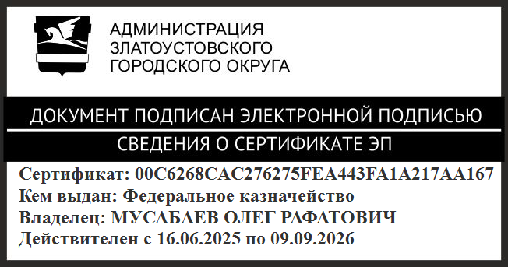 | О.Р. Мусабаев

